课后限时自测(二)
匀变速直线运动的规律及应用
(时间：45分钟)
一、选择题(本题共9小题)
1．某同学在实验室做了如图1－2－4所示的实验，铁质小球被电磁铁吸附，断开电磁铁的电源，小球自由下落，已知小球的直径为0.5 cm，该同学从计时器上读出小球通过光电门的时间为1.00×10^{－3} s，g取10 m/s²则小球开始下落的位置距光电门的距离为( )
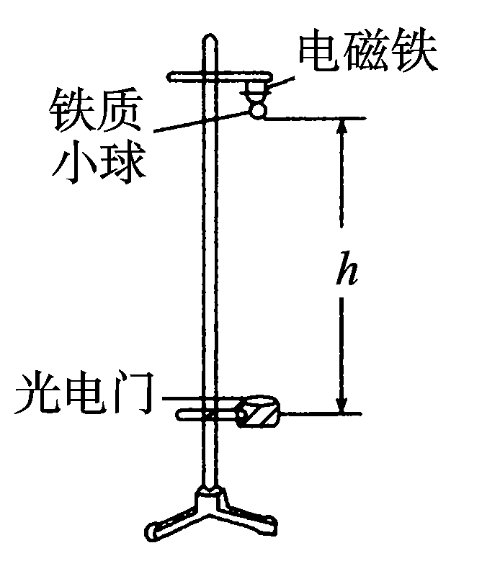
图1－2－4
A．1 m B．1.25 m
C．0.4 m D．1.5 m
[解析] 小球通过光电门的时间很短，这段时间内的平均速度可看成瞬时速度v＝x/t＝5 m/s，由自由落体运动规律可知h＝＝1.25 m，故B正确．
[答案] B
2．蹦床运动要求运动员在一张绷紧的弹性网上蹦起、腾空并做空中运动．为了测量运动员跃起的高度，训练时可在弹性网上安装压力传感器，利用传感器记录弹性网所受的压力，并在计算机上作出F－t图象，假如作出的图象如图1－2－5所示．设运动员在空中运动时可视为质点，则运动员跃起的最大高度是(g取10 m/s²)( )
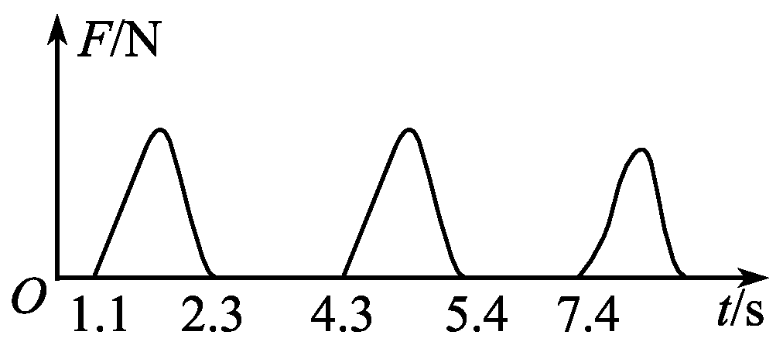
图1－2－5
A．1.8 m B．3.6 m
C．5.0 m D．7.2 m
[解析] 从题目中的F－t图象中可以看出，运动员脱离弹性网后腾空的时间为t₁＝2.0 s，则运动员上升到最大高度所用的时间为t₂＝1.0 s，所以上升的最大高度h＝gt＝5.0 m，选项C正确．
[答案] C
3．(2014·焦作质检)汽车以20 m/s的速度做匀速直线运动．刹车后的加速度大小为5 m/s²，那么开始刹车后2 s内与开始刹车后6 s内汽车通过的位移大小之比为( )
A．1∶1 B．1∶3
C．3∶4 D．4∶3
[解析] 汽车从刹车到停止用时t_{刹}＝＝ s＝4 s，故刹车后2 s和6 s内汽车的位移分别为x₁＝v₀t－at²＝20×2 m－×5×2² m＝30 m，x₂＝v₀t_{刹}－at＝20×4 m－×5×4² m＝40 m，x₁∶x₂＝3∶4，故C正确．
[答案] C
4．(多选)给滑块一初速度v₀使它沿光滑斜面向上做匀减速运动，加速度大小为，当滑块速度大小减为时，所用时间可能是( )
A. B.
C. D.
[解析] 当滑块速度大小减为时，其方向可能与初速度方向相同，也可能与初速度方向相反，因此要考虑两种情况，即v＝和v＝－，代入公式t＝，得t＝和t＝，故B、C选项正确．
[答案] BC
5．一物体从斜面顶端由静止开始匀加速滚下，到达斜面中点用时1 s，速度为2 m/s，则下列说法正确的是( )
A．斜面长度为1 m
B．斜面长度为2 m
C．物体在斜面上运动的总时间为2 s
D．到达斜面底端时的速度为4 m/s
[解析] 物体从斜面顶端到斜面中点过程的平均速度＝＝1 m/s，＝ t₁＝1 m，L＝2 m，故A错、B对；由t₁∶t₂＝1∶(－1)得：t₂＝(－1) s，故C错；由v＝at知，v_{底}＝2 m/s，故D错．
[答案] B
6．质点做直线运动的位移x与时间t的关系为x＝5t＋t²(各物理量均采用国际单位制单位)，则该质点( )
A．第1 s内的位移是5 m
B．前2 s内的平均速度是6 m/s
C．任意相邻的1 s内位移差都是1 m
D．任意1 s内的速度增量都是2 m/s
[解析] 由x＝v₀t＋at²与x＝5t＋t²的对比可知：该运动的初速度v₀＝5 m/s，加速度a＝2 m/s².将t＝1 s代入所给位移公式可求得第1 s内位移是6 m；前2 s内的位移是14 m，平均速度为 m/s＝7 m/s；由Δx＝aT²可得T＝1 s时，相邻1 s内的位移差都是2 m；由加速度的物理意义可得任意1 s内速度的增量(增加量)都是2 m/s.因此D正确．
[答案] D
7．(多选)(2014·江西南昌10所重点中学高三第三次模拟考试)一物体以初速度为v₀做匀减速运动，第1 s内通过的位移为x₁＝3 m，第2 s内通过的位移为x₂＝2 m，又经过位移x₃物体的速度减小为0，则下列说法中正确的是( )
A．初速度v₀的大小为2.5 m/s
B．加速度a的大小为1 m/s²
C．位移x₃的大小为9/8 m
D．位移x₃内的平均速度大小为0.75 m/s
[解析] 根据匀变速直线运动位移—时间公式，则有x₁＝v₀t₁－at，x₁＋x₂＝v₀(t₁＋t₂)－a(t₁＋t₂)²，解得：v₀＝3.5 m/s，a＝1 m/s²；设物体的停止距离为x，停止时所用时间为t，根据匀变速直线运动位移—速度公式和速度—时间公式，则有v＝2ax，v₀＝at，解得x＝49/8 m，t＝3.5 s，因此，x₃＝x－x₁－x₂＝9/8 m，所用时间t₃＝t－t₁－t₂＝1.5 s，位移x₃内的平均速度大小为₃＝＝0.75 m/s.故B、C、D均正确．
[答案] BCD
8．(多选)(2014·山东省潍坊一中高三10月份阶段性检测)如图1－2－6所示，t＝0时，质量为0.5 kg的物体从光滑斜面上的A点由静止开始下滑，经过B点后进入水平面(经过B点前后速度大小不变)，最后停在C点．每隔2 s物体的瞬时速度记录在下表中，重力加速度g＝10 m/s²，则下列说法中正确的是( )
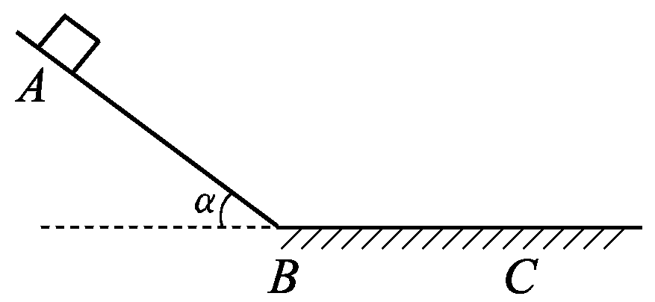
图1－2－6
t/s | 0 | 2 | 4 | 6
v/(m/s) | 0 | 8 | 12 | 8
A.t＝3 s的时刻物体恰好经过B点
B．t＝10 s的时刻物体恰好停在C点
C．物体运动过程中的最大速度为12 m/s
D．A、B间的距离小于B、C间的距离
[解析] 根据图表中的数据，可以求出物体下滑的加速度a₁＝4 m/s²和在水平面上的加速度a₂＝－2 m/s².根据运动学公式：8＋a₁t₁－a₂t₂＝12，t₁＋t₂＝2，解出t₁＝ s，知经过 s到达B点，到达B点时的速度v＝a₁t＝ m/s.如果第4 s还在斜面上的话，速度应为16 m/s，从而判断出第4 s已过B点，且是在2 s到4 s之间经过B点．所以最大速度不是12 m/s，故A、C均错误．第6 s末的速度是8 m/s，到停下来还需的时间t′＝ s＝4 s，所以到C点的时间为10 s．故B正确．根据v²－v＝2ax，求出AB段的长度为 m．BC段长度为 m，则A、B间的距离小于B、C间的距离，故D正确．故选B、D.
[答案] BD
9．(多选)(2014·河北正定中学高三上学期第一次月考)如图1－2－7所示，一小滑块沿足够长的斜面以初速度v向上做匀减速直线运动，依次经A，B，C，D到达最高点E，已知AB＝BD＝6 m，BC＝1 m，滑块从A到C和从C到D所用的时间都是2 s．设滑块经C时的速度为v_{C}，则( )
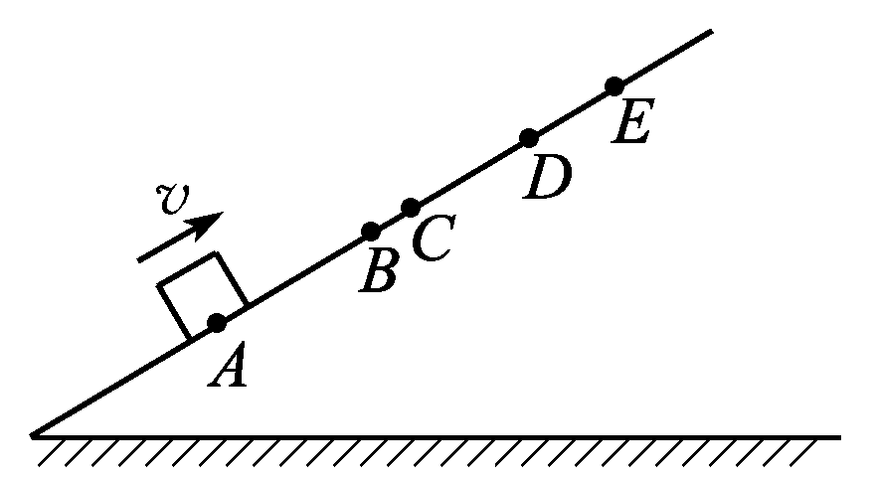
图1－2－7
A．滑块上滑过程中加速度的大小为0.5 m/s²
B．v_{C}＝6 m/s
C．DE＝3 m
D．从D到E所用时间为4 s
[解析] 据题意，由于滑块向上做匀减速直线运动，则有：x_{CD}－x_{AC}＝aT²，则a＝0.5 m/s²，故A选项正确；据匀变速直线运动中某段时间内的平均速度等于该段时间中点时刻的瞬时速度，则有v_{C}＝＝3 m/s，故B选项错误；据v＝2ax_{CE}可得x_{DE}＝x_{CE}－x_{CD}＝4 m，故C选项错误；据逆向分析有：x_{DE}＝at，则t_{ED}＝4 s，所以D选项正确．
[答案] AD
二、计算题(本题共3小题)
10．(2014·山东高考改编)研究表明，一般人的刹车反应时间(即图1－2－8甲中“反应过程”所用时间)t₀＝0.4 s，但饮酒会导致反应时间延长．在某次试验中，志愿者少量饮酒后驾车以v₀＝72 km/h的速度在试验场的水平路面上匀速行驶，从发现情况到汽车停止，行驶距离L＝39 m．减速过程中汽车位移s与速度v的关系曲线如图1－2－8乙所示，此过程可视为匀变速直线运动．取重力加速度的大小g＝10 m/s².求：
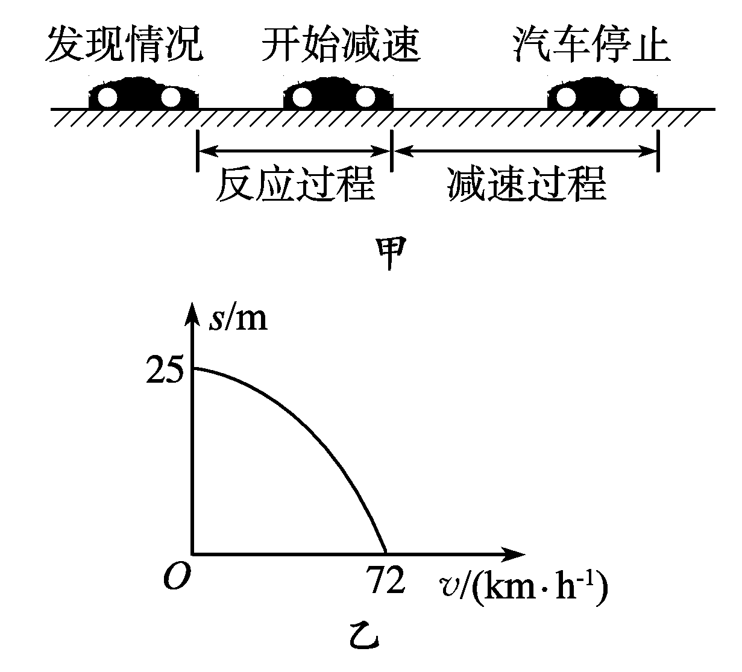
图1－2－8
(1)减速过程汽车加速度的大小及所用时间；
(2)饮酒使志愿者的反应时间比一般人增加了多少．
[解析] (1)设减速过程中汽车加速度的大小为a，所用时间为t，由题可得初速度v₀＝20 m/s，末速度v_{t}＝0，位移s＝25 m，由运动学公式得
v＝2as
得a＝8 m/s²
由t＝
得t＝2.5 s.
(2)设志愿者反应时间为t′，反应时间的增加量为Δt，由运动学公式得
L＝v₀t′＋s
Δt＝t′－t₀
联立上两式，代入数据得
Δt＝0.3 s.
[答案] (1)8 m/s² 2.5 s (2)0.3 s
11．(2014·济南部分学校调研)道路交通法规规定：黄灯亮时车头已越过停车线的车辆可以继续行驶，车头未越过停车线的若继续行驶，则属于交通违章行为．一辆以10 m/s的速度匀速直线行驶的汽年即将通过红绿灯路口，当汽车车头与停车线的距离为25 m时，绿灯还有2 s的时间就要熄灭(绿灯熄灭黄灯即亮)．若该车加速时最大加速度大小为2 m/s²，减速时最大加速度大小为5 m/s².
请通过计算说明：
(1)汽车能否不闯黄灯顺利通过；
(2)若汽车立即做匀减速直线运动，恰好能紧靠停车线停下的条件是什么．
[解析] (1)若驾驶员使汽车立即以最大加速度加速行驶，2 s内前进的距离．
s₁＝v₀t＋a₁t²＝24 m
由于s₁小于25 m，所以汽车不能不闯黄灯而顺利通过．
(2)若汽车紧靠停车线停下，则其位移为25 m．设加速度为a.
a＝＝2 m/s²
由于a小于5 m/s²，所以汽车能够恰好紧靠停车线停下的条件是加速度为2 m/s².
[答案] (1)不能不闯黄灯而顺利通过 (2)减速的加速度大小为2 m/s²
12．(2014·湖北重点中学期中联考)如图1－2－9所示，小滑块在较长的固定斜面顶端，以初速度v₀＝2 m/s、加速度a＝2 m/s²沿斜面加速向下滑行，在到达斜面底端前1 s内，滑块所滑过的距离为L.其中L为斜面长．
求：滑块在斜面上滑行的时间t和斜面的长度L.
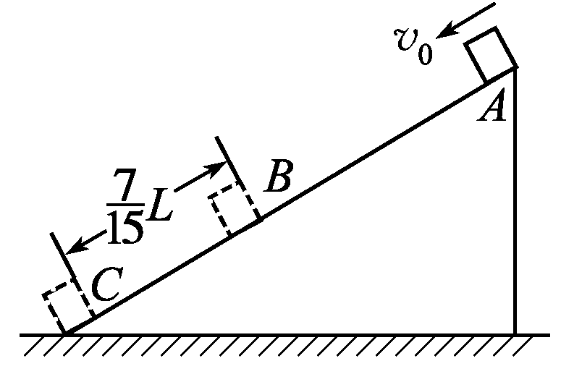
图1－2－9
[解析] 由题意有：a＝2 m/s²，v₀＝2 m/s；
设物体从A到B的时间为t，运动到B点的速度为v₁，
对AB段有：v₁＝v₀＋at，＝v₀t＋at²，
对BC段有：＝v₁×1＋a×1²；
联立得t＝2 s，L＝15 m；
小球在斜面上滑行的时间为：t_{a}＝t＋1＝3 s.
[答案] 3 s 15 m

